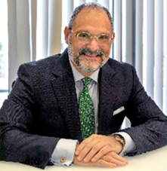

Σταμάτιος Σ. Δρίτσας

Ορκωτός Ελεγκτής Λογιστής, μέλος του Σώματος Ορκωτών Ελεγκτών Λογιστών και μέλος σε επαγγελματικά ινστιτούτα πιστοποιημένων λογιστών στην Αγγλία και την Αυστραλία. Μέλος του Επιστημονικού Συμβουλίου του Σώματος Ορκωτών Ελεγκτών Λογιστών. Πτυχιούχος του Τμήματος Οικονομικών Επιστημών του Πανεπιστημίου του Πειραιά. Διδάκτωρ της Νομικής Σχολής του ΕΚΠΑ, διδάκτωρ του Τμήματος Δημόσιας Διοίκησης του Παντείου Πανεπιστημίου, στο οποίο έχει ολοκληρώσει τις μεταπτυχιακές του σπουδές με ειδίκευση στη φορολογία και την ελεγκτική, καθώς και τη μεταδιδακτορική του έρευνα. Διδάσκει λογιστική και ελεγκτική του ιδιωτικού και του δημόσιου τομέα σε μεταπτυχιακά προγράμματα στο Πανεπιστήμιο Πειραιά και το ΕΚΠΑ, στο οποίο είναι και ακαδημαϊκός υπεύθυνος σε τρία προγράμματα διά βίου μάθησης. Έχει συγγραφικό έργο στο δίκαιο της λογιστικής, τις χρηματοοικονομικές αναφορές και τον έλεγχο των χρηματοοικονομικών καταστάσεων.